Вера в победу!
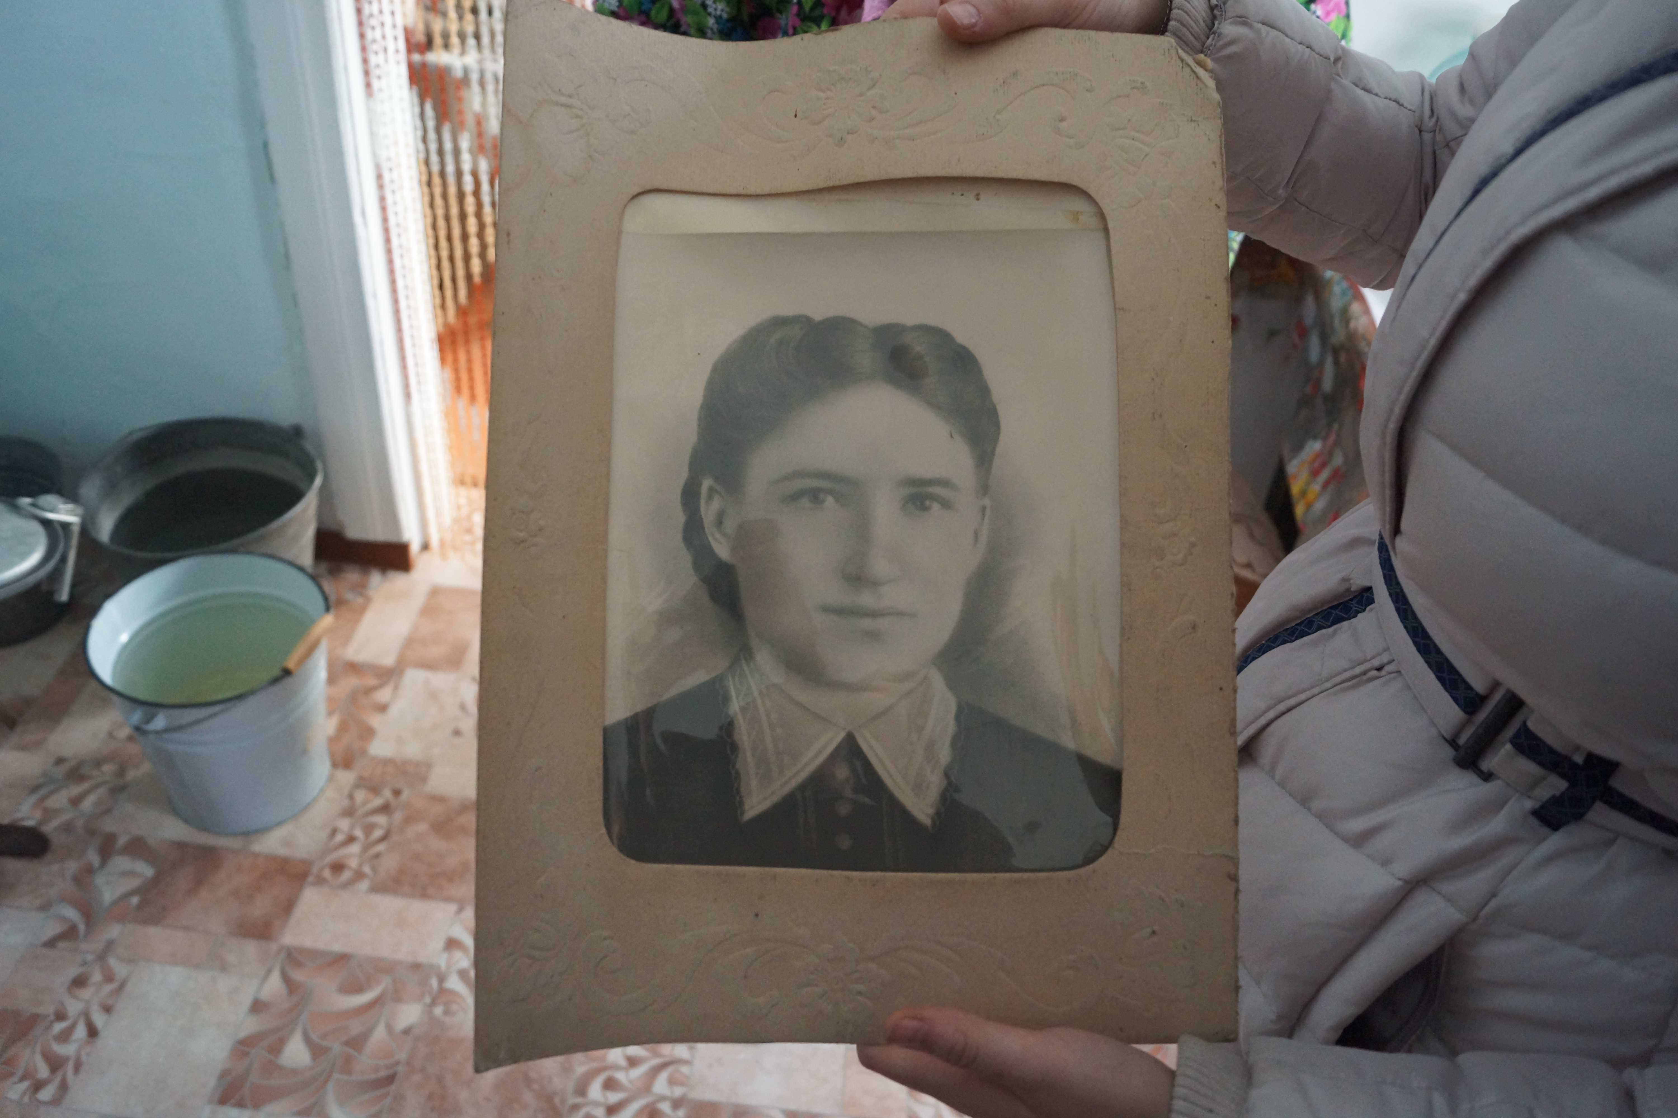

Мы, пройдя через кровь и страдания,
Снова к прошлому взглядом приблизимся.
Константин Симонов
С каждым годом мы всё дальше уходим от военной поры, но время не имеет власти над тем, что люди пережили в те страшные годы расставаний и потерь. Это были сложные несколько лет в жизни советского народа.
Волей наших солдат и их кровью добыта победа над сильным врагом. Нет границ величию их подвига во имя Родины, как нет границ величию трудового подвига советских людей.
Многие ушли на фронт. Женщины и подростки стали главной силой в тылу. Они внесли свой вклад в победу над фашистской Германией.
Почти семьдесят лет отделяют нас от суровых дней войны. Уходит поколение, вынесшее тяжёлый груз этих жестоких лет. Но родная память сохранит и немеркнущий подвиг, и неслыханные страдания, и непреклонную веру людей в победу.
Памятны события войны и для Дмитриевой Зои Григорьевны. С болью и со слезами на глазах она вспоминает о Великой Отечественной войне. Кажется, словно только вчера это было: сломанные судьбы, смерть близких и родных, беды и страдания всего советского народа.
Зоя Григорьевна Дмитриева родилась в июле 1925 года в деревне Налим Дзержинского района. Во время войны работала в деревне Орловка, затем в деревне Усолка учителем начальных классов. Преподавала в двух классах: в одном классе учились местные деревенские ребятишки, а в другом – эвакуированные дети. К работе относилась с любовью и с большой ответственностью – в её классах не было ни второгодников, ни отстающих.
«Жизнь не сахар была в те годы », - вспоминает Зоя Григорьевна. Зарплату получала облигациями, частично – наличными. Порой нечего было кушать, нечего одеть. Однако вера в победу помогла Зое Григорьевне пережить страшные годы войны. Она понимала, что они, тыловики, обязаны терпеть: это необходимо для победы над врагом.
За доблестный труд, за заслуги перед Отечеством Зоя Григорьевна имеет многочисленные награды, которые бережно хранит, ведь они – это самое дорогое, что есть у неё.
В 2015 году Зое Григорьевне исполнится 90 лет. Однако она до сих пор с болью вспоминает события тех страшных лет: не вычеркнули годы их из памяти.

